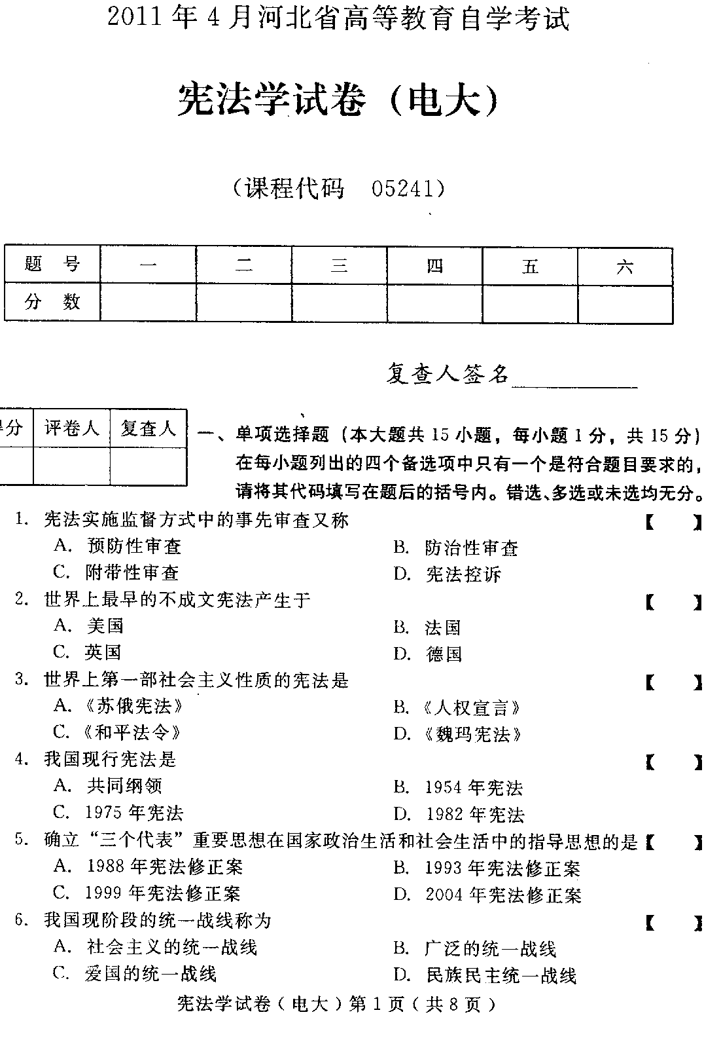
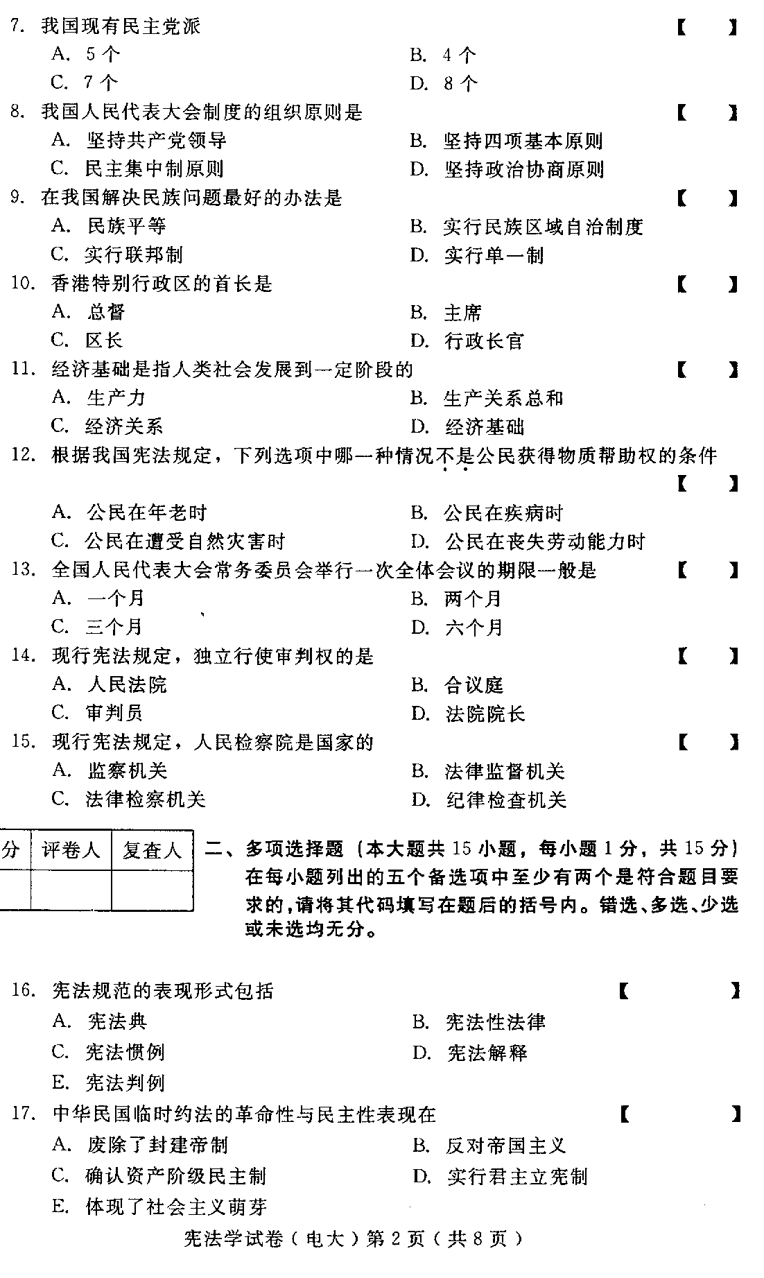
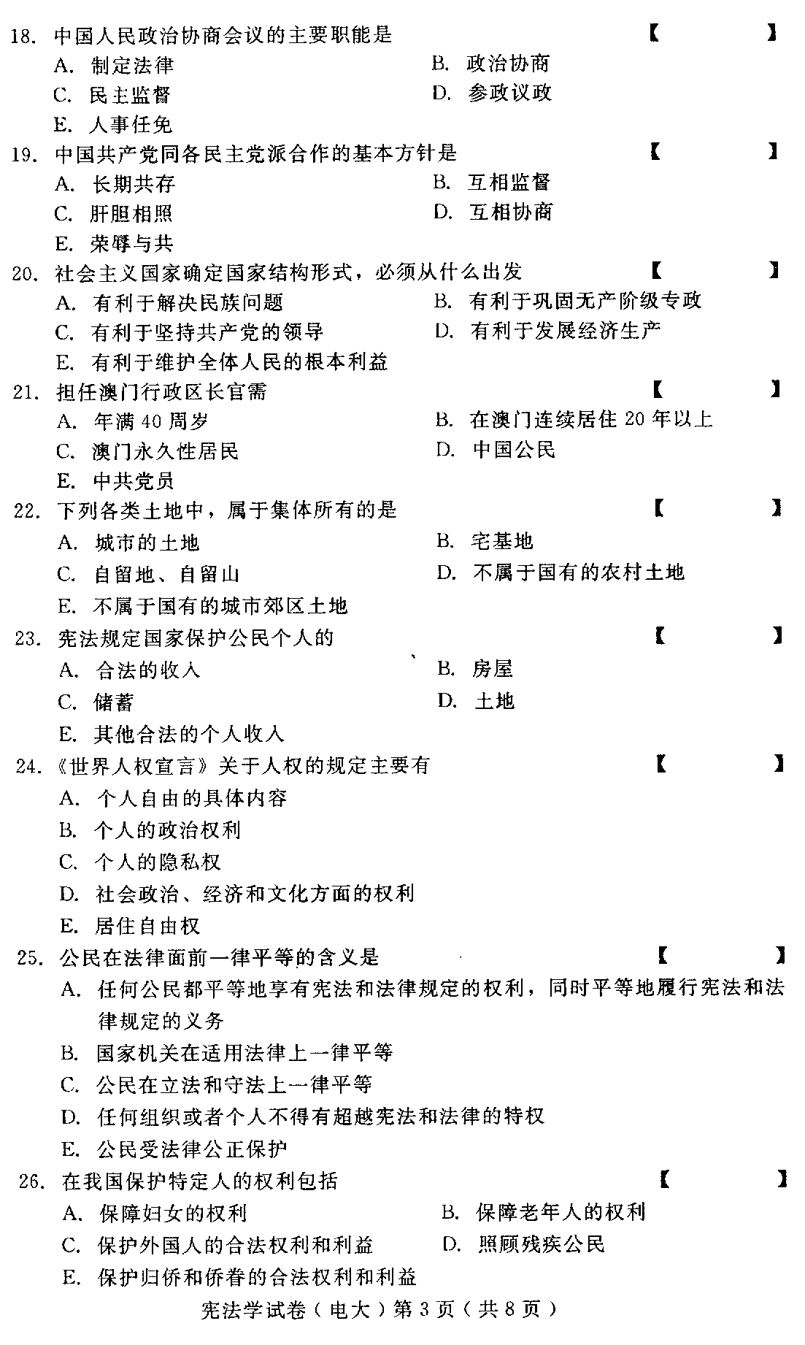
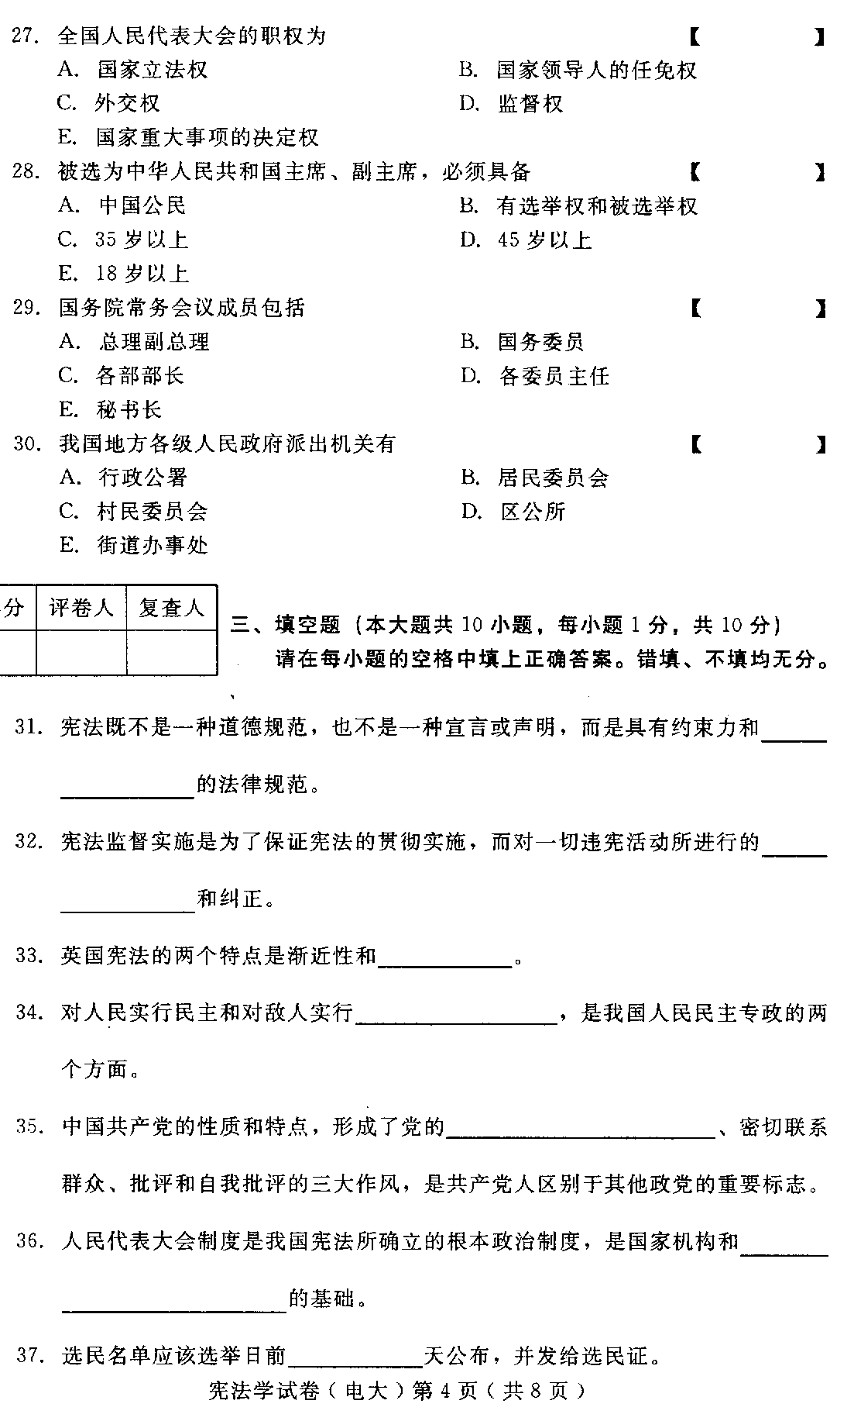
38、根据特别行政区基本法规定，立法会议员的任期，除第一届的任期另有规定外，以后每届的任期均为——年。
39、中华人民共和国公民的住宅不受侵犯。禁止非法——或者非法侵入公民的住宅。
40、宪法规定，我国地方各级人大常委会的组成人员不得担任国家行政机关，审判机关和——的职务。
四、名词解释（本大题共5小题，每小题4分，共20分）
41、中国人民政治协商会议
42、君主立宪制
43、狭义的选举
44、劳动权
45、地方国家机关
五、简答题（本大题共4小题，每小题5分，共20分）
46、简要评价我国在建国后制定的宪法性文件和宪法。
47、怎样改善党的领导？
48、简述我国公民和人民的区别。
49、简述1954年至1975年我国国家机构的组织体系。
六、论述题（本大题共2小题，每小题10分，共20分）
50、试述宪法的作用。
51、试述我国民族区域自治制度的优越性。
